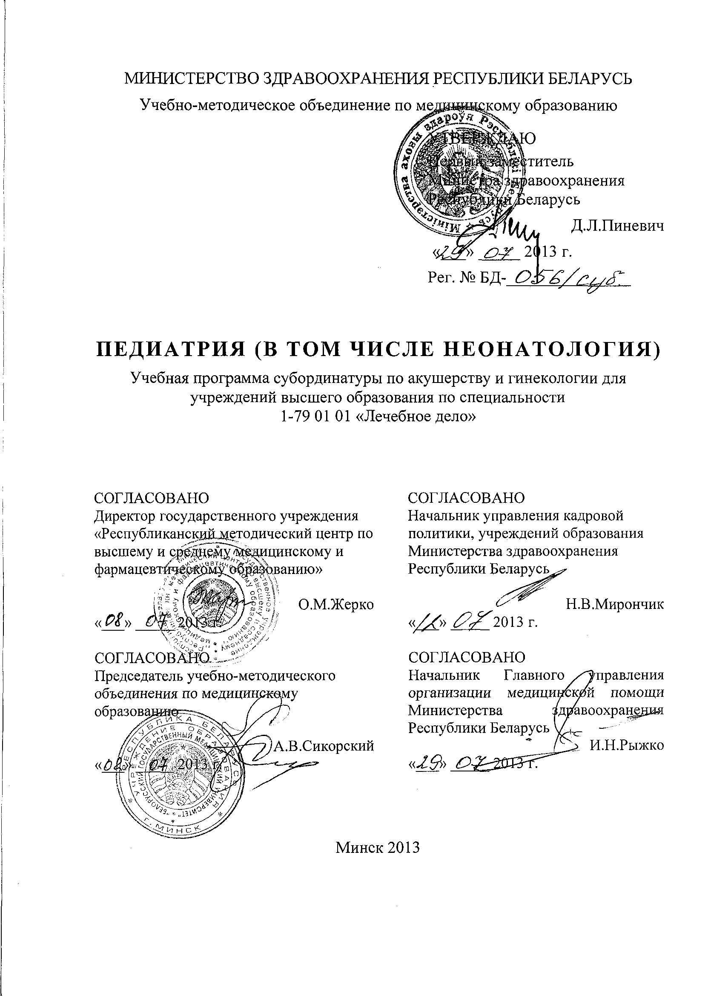
СоставителИ:
Т.Н.Войтович, заведующий 2-ой кафедрой детских болезней учреждения образования «Белорусский государственный медицинский университет», доктор медицинских наук, профессор;
А.В.Сукало, заведующий 1-ой кафедрой детских болезней учреждения образования «Белорусский государственный медицинский университет», доктор медицинских наук, профессор;
Л.В.Грак, доцент 2-ой кафедры детских болезней учреждения образования «Белорусский государственный медицинский университет», кандидат медицинских наук, доцент;
О.В.Некрасова, главный педиатр Комитета по здравоохранению Минского городского исполнительного комитета
Рецензенты:
Кафедра педиатрии государственного учреждения образования «Белорусская медицинская академия последипломного образования»;
Е.Г.Неверо, главный педиатр Министерства здравоохранения Республики Беларусь;
К.У.Вильчук, директор государственного учреждения «Республиканский научно-практический центр «Мать и дитя»», главный внештатный неонатолог Министерства здравоохранения Республики Беларусь, кандидат медицинских наук, доцент
Рекомендована к утверждению в качестве учебной:
2-й кафедрой детских болезней учреждения образования («Белорусский государственный медицинский университет»)
(протокол № 15 от 21 марта 2013 г.);
Научно-методическим советом учреждения образования «Белорусский государственный медицинский университет»
(протокол № 8 от «17» апреля 2013 г.);
Научно-методическим советом по специальности 1-79 01 01 «Лечебное дело» учебно-методического объединения по медицинскому образованию
(протокол № 2 от «22» апреля 2013 г.)

ПОЯСНИТЕЛЬНАЯ ЗАПИСКА
Педиатрия - учебная дисциплина, содержащая систематизированные научные знания об анатомо-физиологических и функциональных особенностях растущего организма, течении различных заболеваний у детей, методах их диагностики, лечения и профилактики.
Учебная программа дисциплины «Педиатрия (в том числе неонатология)» включает новейшие научные данные по патогенезу, классификации некоторых нозологических форм, методам диагностики и современным методам лечения.
Цель преподавания и изучения дисциплины «Педиатрия (в том числе неонатология)» состоит в формировании у студентов:
- научных знаний и профессиональных навыков обследования пациента, основ клинического мышления, медицинской этики и деонтологии;
- современных взглядов на возникновение, развитие патологических и патофизиологических особенностей основных заболеваний у детей.
Задачи изучения дисциплины состоят в приобретении студентами академической компетенции, основу которой составляет способность к самостоятельному поиску учебно-информационных ресурсов, овладению методами приобретения и осмысления знания:
- о наиболее часто встречающихся заболеваниях у детей и подростков;
- причин, патогенеза, клинических проявлений и принципов терапии основных, наиболее часто встречающихся заболеваний у детей и подростков;
- основных профилактических мероприятий по изучаемым нозологическим формам.
Задачи преподавания дисциплины «Педиатрия (в том числе неонатология)» состоят в формировании социально-личностной и профессиональной компетенции, основа которой заключается в знании и применении:
- навыков коммуникативного общения со здоровыми детьми и детьми, имеющими отклонения в здоровье, подростками и их родителями с соблюдением норм медицинской этики и деонтологии;
- методов оценки и сохранения состояния здоровья ребенка;
- методов обследования детей и подростков для получения объективных данных и дальнейшей их интерпретации;
- умения назначить лечение и профилактику наиболее часто встречающихся заболеваний;
- навыков оказания неотложной медицинской помощи при критических состояниях в педиатрии.
Специфика подготовки врачей-акушеров-гинекологов определяет необходимость целенаправленного углубленного изучения студентами вопросов физиологии и патологии периода новорожденности, диагностики, клинических проявлений основных заболеваний раннего неонатального периода, методов их коррекции, основ оказания неотложной помощи.
Преподавание и успешное изучение дисциплины «Педиатрия (в том числе неонатология)» осуществляется на базе приобретенных студентами знаний и умений по разделам следующих дисциплин:
Медицинская и биологическая физика. Медицинские приборы и аппаратура, используемые в педиатрии.
Медицинская биология и общая генетика. Биологические основы жизнедеятельности человека. Наследственность и изменчивость. Человек и биосфера. Биологические аспекты экологии человека.
Биологическая химия. Строение, функции и обмен аминокислот, нуклеиновых кислот, белков, углеводов, липидов. Биосинтез нуклеиновых кислот и белков. Энергетический обмен в клетке. Клеточные мембраны. Пассивный и активный транспорт веществ через мембранные структуры клеток. Основы молекулярной генетики.
Анатомия человека. Строение тела человека, составляющих его систем, органов, тканей. Половые и возрастные особенности детского организма.
Гистология, цитология, эмбриология. Кровь и лимфа. Соединительная ткань. Эпителиальные ткани. Органы кроветворения и иммунной защиты (центральные и периферические), строение, иммуногенез. Морфологические основы иммунных реакций.
Нормальная физиология. Физиологические основы жизнедеятельности клеток, органов, тканей и целостного организма в условиях его взаимодействия со средой существования. Физиологические функции организма на различных уровнях организации, механизмы их регуляции и саморегуляции. Основные показатели, характеризующие нормальное состояние физиологических функций организма и его систем. Физиологические основы здорового образа жизни.
Патологическая анатомия. Воспаление: понятие, биологическая сущность, этиология и патогенез, морфология, классификация (банальное воспаление, специфическое воспаление). Иммунологические процессы: морфология иммуногенеза, местные аллергические реакции, аутоиммунные болезни. Морфология ряда болезней инфекционного и аллергического происхождения.
Патологическая физиология. Учение о патогенезе. Болезнетворное воздействие факторов внешней среды (биологические факторы – вирусы, бактерии, простейшие). Роль реактивности организма в патологии. Аллергическая реактивность организма. Патологическая физиология инфекционного процесса.
Эпидемиология и военная эпидемиология. Заболеваемость населения неинфекционными и инфекционными болезнями. Влияние факторов риска. Эпидемический процесс. Основы анализа заболеваемости.
Фармакология. Принципы фармакодинамики и фармакокинетики лекарственных средств. Факторы, определяющие терапевтическую эффективность, побочное действие, аллергенность и токсичность лекарственных средств.
Структура учебной программы включает 5 тем из раздела физиологии и патологии периода новорожденности и 4 темы, касающиеся основных, наиболее часто встречающихся патологических состояний у детей различного возраста.
Требования к подготовке студента по окончании изучения дисциплины
Студент должен знать:
- международную классификацию болезней (МКБ);
- структуру заболеваемости детского населения по возрастным группам в Республике Беларусь;
- особенности течения раннего неонатального периода;
- этиологию, классификацию, патогенез, клиническую картину, диагностику и дифференциальную диагностику, методы профилактики и лечения наиболее частых заболеваний у детей;
- методы поддержания нарушенных и замещения утраченных функций органов и функциональных систем организма при патологических процессах;
- установленные объемы обследования детей, имеющих отклонения в здоровье, на этапах медицинской помощи;
- методы диагностики, экстренной помощи и врачебной тактики при критическом состоянии пациента;
- методы лечения отравлений лекарственными средствами и токсическими веществами.
Студент должен уметь:
- применять навыки коммуникативного общения со здоровыми и больными детьми, их родителями и родственниками с соблюдением деонтологических и этических норм;
- проводить диагностику пограничных состояний, заболеваний и угрожающих жизни состояний у детей и подростков;
- ставить предварительный диагноз и проводить дифференциальную диагностику;
- обосновывать заключительный диагноз, выявлять сопутствующие заболевания, определять осложнения;
- составлять план лечения, реабилитации и профилактики наиболее часто встречающихся заболеваний и неотложных состояний.
Студент должен владеть:
- навыками оказания неотложной медицинской помощи при следующих состояниях у детей:
острая дыхательная недостаточность, остановка дыхания;
приступ бронхиальной астмы, астматический статус;
острая сосудистая недостаточность (обморок, коллапс);
острая сердечная недостаточность, нарушения ритма сердца, одышечно-цианотический приступ;
энцефалитические реакции (отек-набухание головного мозга, судорожный синдром);
гипертермический синдром (красная, белая, злокачественная гипертермия);
диабетические комы.
Характеристика используемых методов обучения. При организации обучения используются традиционные методы преподавания дисциплины, практические занятия с использованием современных учебно-информационных ресурсов (компьютерных презентаций, видеофильмов), интерактивных ресурсов в локальной компьютерной сети учреждения высшего образования и Internet.
Практические занятия проводятся на базе детских отделений и отделений новорожденных организаций здравоохранения. На практических занятиях под контролем преподавателя студенты самостоятельно проводят осмотр здорового ребенка и ребенка, имеющего отклонения в здоровье, анализируют полученные результаты, учатся правильно интерпретировать полученные данные и результаты лабораторных и инструментальных исследований, формулировать диагноз. Практическая подготовка обеспечивается решением студентами ситуационных задач, тестов и выполнением дополнительных заданий в рамках учебно-исследовательской работы (сбор, обработка, анализ и систематизация информации по теме студенческой научной работы).
Самостоятельная внеаудиторная работа заключается в изучении основной и дополнительной литературы, монографий и периодической литературы, подготовке сообщений, рефератов и кратких докладов, а также участии в олимпиадах.
Студентов знакомят с безопасными условиями труда, международными требованиями и этическими нормами при проведении осмотров детей и подростков. Контроль подготовки студентов, качества обучения осуществляется путем устного опроса и выполнения контрольных заданий, в том числе и тестовых, в процессе практических занятий.
Всего на изучение дисциплины отводится 96 академических часов. Из них аудиторных – 63 часа. На самостоятельную работу отводится 33 часа. Текущая аттестация проводится в форме зачета с использованием компьютерного тестового контроля знаний студентов.

Примерный тематический план учебных занятий

Наименование раздела (темы) | Количество часов  практических занятий
1 | 2
1. Анатомо-физиологические особенности новорожденных. Морфологическая и функциональная зрелость | 7
2. Гипоксия плода. Асфиксия новорожденного. Родовая травма | 7
3. Нарушение внутриутробного роста и развития | 7
4. Дыхательные расстройства у новорожденных | 7
5. Внутриутробные инфекции. Сепсис новорожденных | 7
6. Хронические расстройства питания | 7
7. Пневмонии у детей раннего возраста | 7
8. Токсикозы у детей. Нейротоксикоз. Принципы инфузионной терапии | 7
9. Неотложные состояния у детей | 7
Всего часов: | 63

СОДЕРЖАНИЕ УЧЕБНОГО МАТЕРИАЛА
1. Анатомо-физиологические особенности новорожденных
Понятие о доношенном и недоношенном ребенке. Анатомо-физиологические особенности доношенного ребенка. Понятие зрелости новорожденного ребенка.
Морфологическая и функциональная зрелость
Критерии зрелости. Шкала Петруссо, Балларда, Говарда, Дубовича. Оценка физического развития новорожденных по центильным таблицам.
Нарушение внутриутробного роста и недостаточное питание плода (задержка внутриутробного развития (ЗВУР)). Причины, приводящие к рождению детей с задержкой роста и развития. Основные клинические синдромы при данной патологии. Принципы лечения.
2. Гипоксия плода. Асфиксия новорожденного
Определение. Частота гипоксии плода и новорожденного среди доношенных и недоношенных детей. Причины, способствующие развитию гипоксии. Шкала Апгар. Патогенез. Классификация асфиксии. Оценка степени тяжести. Клинические проявления и критерии лабораторной диагностики. Первичная реанимация и лечение новорожденных в постреанимационном периоде. Исход и прогноз заболевания.
Родовая травма
Определение, частота, причины, классификация, клиническая картина родовой травмы. Исход. Прогноз. Профилактика родового травматизма.
Внутричерепная родовая травма
Определение. Причины. Классификация. Клинические проявления в зависимости от уровня локализации повреждения. Диагностические критерии. Лечение.
Родовая травма позвоночника и спинного мозга
Причины и механизмы возникновения. Клиническая картина в зависимости от уровня повреждения. Диагностические критерии. Основные принципы лечения.
Родовая травма периферической нервной системы
Причины и механизмы возникновения повреждения плечевого сплетения, лицевого нерва. Клинические проявления. Принципы лечения.
3. Нарушение внутриутробного роста и развития.
Причины, приводящие к рождению с задержкой внутриутробного развития (ЗВУР) и недостаточным питанием плода.
Основные клинические синдромы, лечение, профилактика, прогноз.
4. Дыхательные расстройства у новорожденных
Определение. Частота. Классификация. Факторы риска и причины развития дыхательных расстройств у новорожденных. Сурфактантная система и ее функции. Клиническая картина. Оценка степени тяжести по шкале Сильвермана, Дауноса. Диагностика дыхательных расстройств (пренатальная, постнатальная). Профилактика.
Респираторный дистресс-синдром I типа.
Патогенез. Патоморфологические изменения по стадиям. Клинические проявления. Диагностические критерии. Лечение.
Ателектазы легких. Причины развития. Клинические проявления. Диагностика. Лечение.
Синдром аспирации меконием. Причины. Патогенез. Клинико-диагностические критерии. Лечение.
Транзиторное тахипноэ (RDS II типа). Причины развития. Патогенез. Клинические проявления. Лечение.
Бронхолегочная дисплазия. Факторы риска и причины развития. Патогенез, патоморфологические изменения по стадиям. Клинические проявления. Диагностика. Принципы лечения.
Пневмонии. Особенности респираторной системы новорожденных, предрасполагающие к развитию заболевания. Этиология и пути инфицирования. Патогенез. Классификация. Особенности клинических проявлений. Диагностические критерии. Лечение. Профилактика.
5. Внутриутробные инфекции. Сепсис новорожденных
Понятие о внутриутробном инфицировании и внутриутробной инфекции. Предрасполагающие факторы. Пути инфицирования. Этиология. Патогенез. Клинические проявления и исходы. Методы диагностики. Дифференциальная диагностика внутриутробных инфекций (цитомегаловирусная, герпетическая, токсоплазмоз, хламидиоз, микоплазмоз, сифилис, листериоз, краснуха и др.) Принципы лечения. Профилактика.
Определение понятия неонатальный сепсис, синдром системного воспалительного ответа (ССВО). Факторы риска развития заболевания. Патогенез. Классификация. Клинические проявления. Критерии диагностики ССВО, неонатального сепсиса. Принципы лечения. Исходы. Профилактика.
6. Хронические расстройства питания
Определение нормотрофии и дистрофии. Виды дистрофии. Классические признаки дистрофии.
Белково-энергетическая недостаточность. Определение нормотрофии и дистрофии. Виды дистрофии. Классические признаки дистрофии. Предрасполагающие факторы. Патогенез. Классификация. Клинические проявления в зависимости от степени тяжести. Принципы лечения. Этапы диетотерапии. Расчет потребности в белках, жирах, углеводах, коррекция нарушений. Медикаментозная терапия. Реабилитация. Профилактика. Диспансерное наблюдение.
Ожирение (паратрофия). Клинические проявления и критерии диагностики. Этапы диетотерапии. Реабилитация. Профилактика.
7. Пневмонии у детей раннего возраста
Определение. Этиология. Патогенез. Понятие о внебольничных и госпитальных пневмониях. Классификация. Клиническая картина (катаральный и интоксикационный синдромы, симптомы поражения легких, гематологические сдвиги, данные инструментальных исследований). Диагностика. Дифференциальная диагностика. Принципы лечения (режим, питание, антибактериальная терапия, особенности инфузионной терапии, симптоматическое лечение). Профилактика. Реабилитация.
8. Токсикозы у детей. Нейротоксикоз. Принципы инфузионной терапии
Нейротоксикоз. Патогенез. Ведущие клинические синдромы.
Токсикозы Гассера, Кишша, Рея, патогенез, клиническая картина.
Основные этапы лечения инфекционно-токсического шока. Принципы инфузионной терапии.
Принципы посиндромной терапии (борьба с гипертермическим, судорожным синдромом, отеком мозга, лечение гипервентиляционного синдрома, нейрогенной тахикардии).
9. Неотложные состояния у детей
Гипертермический синдром. Причины. Клинико-лабораторно инструментальная характеристика. Неотложная медицинская помощь.
Судорожный синдром. Причины. Клинико-лабораторные и инструментальные критерии. Неотложная медицинская помощь
Обструктивный синдром. Причины. Клинические проявления. Диагностика. Неотложная медицинская помощь. Принципы лечения.
Острая сердечная недостаточность. Определение Этиология Патогенез. Классификация. Клиническая картина. Диагностика. Принципы лечения. Неотложная медицинская помощь.

ИНФОРМАЦИОННО-МЕТОДИЧЕСКАЯ ЧАСТЬ

Перечень средств диагностики
Оценка учебных достижений студента осуществляется с использованием фонда оценочных средств и технологий учреждения высшего образования.
Фонд оценочных средств учебных достижений студента включает:
- типовые задания: устные, письменные, тестовые, ситуационные и т.п.;
- контрольные работы;
- учебные истории болезни и результаты дополнительных методов исследования (лабораторных, функциональных, лучевых и т.п.);
- учебно-исследовательские работы студентов.

Фонд технологий контроля обучения включает:
- Устный опрос.
- Текущий тестовый контроль.
- Письменная контрольная работа.
- Оформление и выписка рецептов.
- Решение ситуационных задач.
- Доклад истории болезни курируемого пациента.
- Итоговый тестовый контроль.
- Текущая аттестация в устной форме.

Литература
Основная:
  - Астапов, А.А. Практические навыки педиатра: практическое пособие /А.А.Астапов, О.Н.Волкова, М.В.Чичко. Мн.: Книжный дом, 2005. 848 с.
  - Педиатрия / Под ред. А.А.Баранова.-М.: ГЭОТАР-МЕД, 2009. 432с. (Серия «Клинические рекомендации»).
  - Ткаченко, А.К. Неонатология / А.К.Ткаченко [и др.] Мн.: Высш. шк. 2009. 493 с.
  - Учайкин, В.Ф. Неотложные состояния в педиатрии /В.Ф.Учайкин, В.П.Молочный. М.: ГЭОТАР-Медиа., 2005. – 256 с.
  - Шабалов, Н.П. Детские болезни / Н.П.Шабалов. СПб., 1т. 2009. 928 с.
  - Шабалов, Н.П. Детские болезни / Н.П.Шабалов. СПб., 2т. 2009. 916 с.
  - Шабалов, Н.П. Неонатология / Н.П.Шабалов. СПб., 2009. 1080 с.
Дополнительная:
  - Борисова, О.А. Неотложные состояния у детей./О.А.Борисова. М.: ЭКСМО, 2004. – 576 с.
  - Булатов, В.П. Клиническая фармакология в педиатрии /В.П.Булатов [и др. ]- Феникс, 2006. – 240 с.
  - Возианов, А.Ф. Основы нефрологии детского возраста./А.Ф.Возианов [и др.] К., Книга плюс, 2002. – 453с.
  - Детская гастроэнтерология : руководство для врачей /Под ред. Н.П.Шабалова.-МЕД. Пресс информ, 2011.-736 с.
  - Детская нефрология: Практическое руководство /Под ред. Э.Лаймана и [др.] М.: Киттерра, 2010. - 400 с.
  - Диагностика детских болезней: справочник /М.В.Чичко [и др.]. Мн.: Беларусь, 2002. - 575 с.
  - Запруднов, А.М. Гельминтозы у детей /А,М.Запруднов. М.: ГЭОТАР - Медиа., 2002. -128 с.
  - Инфекции респираторного тракта у детей раннего возраста /Под ред. проф. Г.А.Самсыгиной.-М.: Миклош, 2006. - 279 с.
  - Мутафьян, О.А. Детская кардиология: руководство. /О.А.Мутафьян, М.:ГЭОТАР – Медиа, 2008. - 507 с.
  - Национальная программа оптимизации вскармливания детей первого года жизни в Российской Федерации. Москва, 2010.- 68 с.
  - Практическая пульмонология детского возраста. /Под. ред. В.К.Таточенко. - М., 2006.- 250 с.
  - Руководство по детскому питанию /Под ред. В.А.Тутельяна, И.Я.Коня М.: Медицинское информационное агентство, 2004.- 662 с.
  - Справочник по госпитальной педиатрии /С.И.Тен [и др.]. Мн.: Беларусь, 2002. - 896 с.
  - Цыбулькин, Э.К. Неотложная терапия в алгоритмах /Э.К. Цыбулькин, М.: ГЭОТАР – Медиа, 2007. - 160 с.
  - Чичко, М.В. Справочник по лечению детских болезней / М.В.Чичко. Мн., 1999. 703 с.
  - Журналы: «Белорусский медицинский журнал», «Педиатрия», «Здравоохранение Белоруссии», «Лечащий врач», «Медицинские новости», «Вопросы современной педиатрии», «Педиатрическая фармакология» и др.

Перечень наглядных пособий
- Видеофильм «Клинический пример больного с гнойным менингитом».
- Видеофильм «Клинический пример больного с проявлениями нейротоксикоза».
- Видеофильм «Наследственные и врожденные заболевания у детей».
- Видеофильм «Первичная реанимация новорожденных, родившихся в асфиксии».
- Видеофильм «Преимущество грудного вскармливания».
- Видеофильм «Сепсис у новорожденного ребенка».
- Видеофильм «Тубулопатии у детей».
- Презентация «Бронхолегочная дисплазия».
- Презентация «Врожденные пороки сердца».
- Презентация «Гемолитическая болезнь новорожденных.
- Презентация «Питание недоношенных новорожденных».
- Презентация «Респираторный дистресс-синдром».
- Презентация «Сепсис новорожденных».
- Презентация «Сурфактант-способ введения новорожденным».
- Слайды: Деструктивный пневмонии (с презентацией рентгенограмм и компьютерной томографии легких).
- Слайды: Дифференциальная диагностика ВПС у детей.
- Слайды: Дифференциальная диагностическая таблица заболеваний кишечника.
- Слайды: Дифференциальный диагноз геморрагических показателей.
- Слайды: Классификация геморрагических расстройств у новорожденных.
- Слайды: Классификация сепсиса новорожденных.
- Слайды: Клинико-лабораторные и функциональные методы диагностики при заболеваниях желудочно-кишечного тракта.
- Слайды: Коагулограмма при синдроме диссеминированного внутрисосудистого свертывания.
- Слайды: Нормативы некоторых гемостазиологических показателей.
- Слайды: Обмен билирубина.
- Слайды: Основные параметры биохимических исследований крови у здоровых новорожденных детей.
- Слайды: Открытый артериальный проток.
- Слайды: Оценка РДС по шкале Сильвермана и Даунаса.
- Слайды: Оценка состояния новорожденного по шкале Апгар.
- Слайды: Оценка степени зрелости новорожденных по шкале Дубовитца.
- Слайды: Первичная дифференциальная диагностика врожденные пороки сердца у детей.
- Слайды: Плевриты.
- Слайды: Показатели дыхательной функции в крови у плода в норме и при асфиксии.
- Слайды: Показатели нормальной секреторной функции желудка у детей.
- Слайды: Рабочая классификация ЗВУР.
- Слайды: Синдром триады Фалло.
- Слайды: Состав спинномозговой жидкости у здорового новорожденного и при внутричерепной родовой травме.
- Слайды: Стадии хронической почечной недостаточности.
- Слайды: Суточные потребности доношенных новорожденных в жидкости, электролитах, белке.
- Слайды: Схема бронхиального дренажа.
- Слайды: Схема патогенеза токсикоза.
- Слайды: Схема путей выведения почками различных веществ.
- Слайды: Схема развития патологического процесса при внутричерепной родовой травме новорожденных.
- Слайды: Схема рентгенологических изменений почек при хроническом пиелонефрите.
- Слайды: Экссудативный плеврит.
- Таблица «Дифференцированный диагноз цистита и пиелонефрита».
- Таблица «Классификация анемий у новорожденных».
- Таблица «Классификация пневмоний».
- Таблица «Патогенез ацетонемической рвоты».
- Таблица «Рисунок иммобилизации шейного отдела позвоночника при родовой травме».
- Таблица «Схема локализации повреждений при родовой травме».
- Таблица «Схема патогенеза артериальной гипертензии при гломерулонефрите».
- Таблица «Схема патогенеза болезни гиалиновых мембран».
- Таблица «Схема патогенеза отеков при нефротическом синдроме».
- Таблица «Схема патологии асфиксии».
- Таблица «Схема свертывания крови».
- Таблица «Схема ступенчатая терапия инфекции мочевой системы».
- Таблица «Факторы агрессии и факторы защиты при кислотозависимых заболеваниях у детей».
- Таблицы центильных параметров физического развития по возрасту.

Учебно-методическая карта

Номер раздела, темы, занятия | Название раздела, темы, перечень изучаемых вопросов | Количество часов аудиторных занятий |  | Материальное обеспечение занятия (наглядные, методические пособия и др.) | Литература | Формы контроля знаний
Номер раздела, темы, занятия | Название раздела, темы, перечень изучаемых вопросов | лекций | практических |  | Литература | Формы контроля знаний
1 | 2 | 3 | 4 | 5 | 6 | 7
1 | Анатомо-физиологические особенности новорожденных. Морфологическая и функциональная зрелость | - | 7 | 5,14,31,33,37,43,49 | 1,4,6,8,14,18,20 | 1,2,3
2 | Гипоксия плода. Асфиксия новорожденного. Родовая травма | - | 7 | 17,30,32,33,37, 41,47,54,55,59 | 3,7,23 | 1,2,5,6
3 | Нарушение внутриутробного роста и развития | - | 7 | 16,17 | 1,3,7,23 | 1,2,4,5
4 | Дыхательные расстройства у новорожденных | - | 7 | 16 | 3,7,23 | 1,2,5,6
5 | Внутриутробные инфекции. Сепсис новорожденных | - | 7 | 1,6,17,24 | 3,7,23 | 1,2,4,5,6
6 | Хронические расстройства питания | - | 7 | 1,5,9,13,17,20,38,62 | 1,5,13,17,19,20,23 | 1,2,5,6
Номер раздела, темы, занятия | Название раздела, темы, перечень изучаемых вопросов | Количество часов аудиторных занятий |  | Материальное обеспечение занятия (наглядные, методические пособия и др.) | Литература | Формы контроля знаний
Номер раздела, темы, занятия | Название раздела, темы, перечень изучаемых вопросов | лекций | практических |  | Литература | Формы контроля знаний
1 | 2 | 3 | 4 | 5 | 6 | 7
7 | Пневмонии у детей раннего возраста | - | 7 | 2,5,9,13,15,18,20,22,23 | 2,5,9,13,15,18,  20,22,23 | 1,2,4,5,6
8 | Токсикозы у детей. Нейротоксикоз. Принципы инфузионной терапии | - | 7 | 1,6,17,42,44 | 4,5,8,9,21,22,23 | 1,3,5,6
9 | Неотложные состояния у детей | - | 7 | 27,53 | 4,5,8,9,21,22,23 | 1,3,4,5,6
 | Всего часов: | - | 63 | - | - | -

Заведующая 2-ой кафедрой детских болезней
профессор Т.Н.Войтович
«____» ______ 2013г.

Оглавление

ПОЯСНИТЕЛЬНАЯ ЗАПИСКА 3
Примерный тематический план учебных занятий 7
СОДЕРЖАНИЕ УЧЕБНОГО МАТЕРИАЛА 7
ИНФОРМАЦИОННО-МЕТОДИЧЕСКАЯ ЧАСТЬ 10
Перечень средств диагностики 10
Литература 11
Перечень наглядных пособий 12
Учебно-методическая карта 14

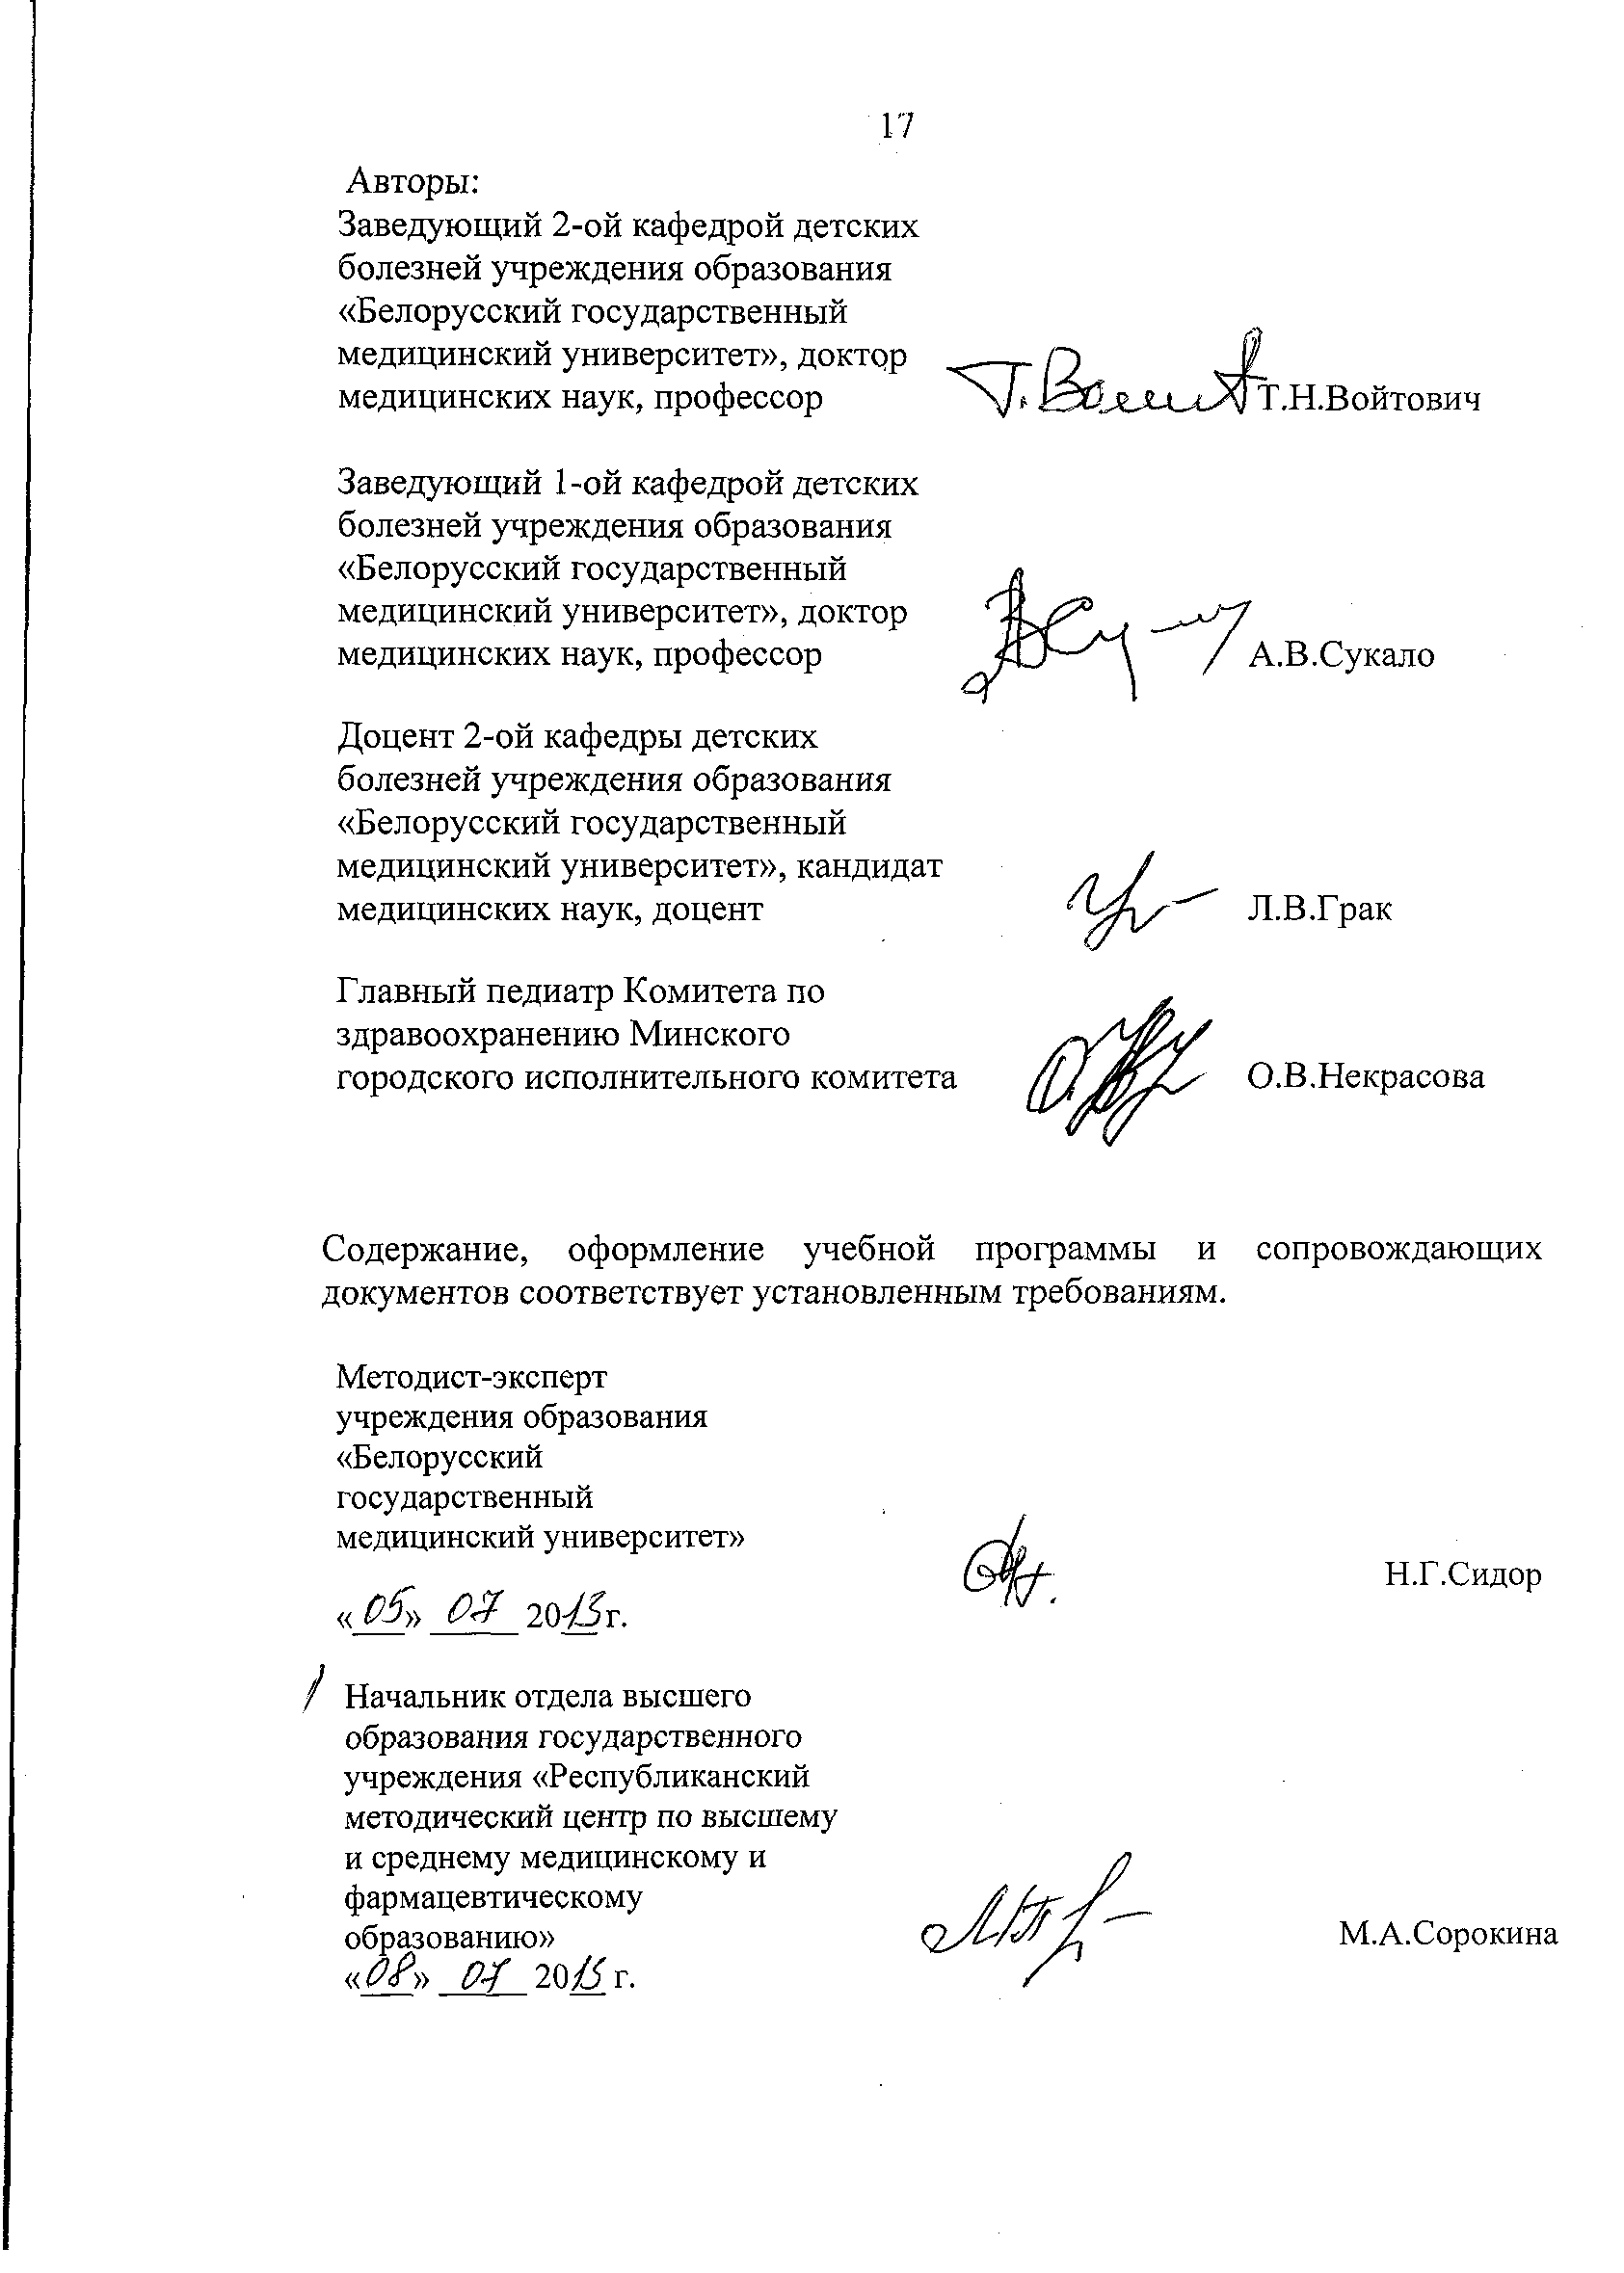

Сведения об авторах учебной программы

Фамилия, имя, отчество | Войтович Татьяна Николаевна
Почтовый адрес | ул. Московская, д. 8, кв. 20
 | 220001, г. Минск, Республика Беларусь
 служебный | (017) 278 68 04
E-mail: | childill2@bsmu.by

Фамилия, имя, отчество | Сукало Александр Васильевич
Почтовый адрес | ул. Червякова д.64, кв.45
 | 220053, г. Минск, Республика Беларусь
 служебный | (017) 216 90 68
E-mail: | Childill1@bsmu.by

Фамилия, имя, отчество | Грак Людмила Вацлавовна
Почтовый адрес | Партизанский проспект, д. 9, кв. 53
 | 220033, г. Минск, Республика Беларусь
 служебный | (017) 278 68 18

Фамилия, имя, отчество | Некрасова Оксана Викторовна
Почтовый адрес | ул. Маяковского, 22, корп. 2
 | 220006 г. Минск, Республика Беларусь
 служебный | (017) 223-72-75

